地铁规划系统使用说明

吴明轩 陈丁香凝

1. 解压缩后，在命令行中运行20170526.py文件。
2. 在浏览器中访问http://localhost

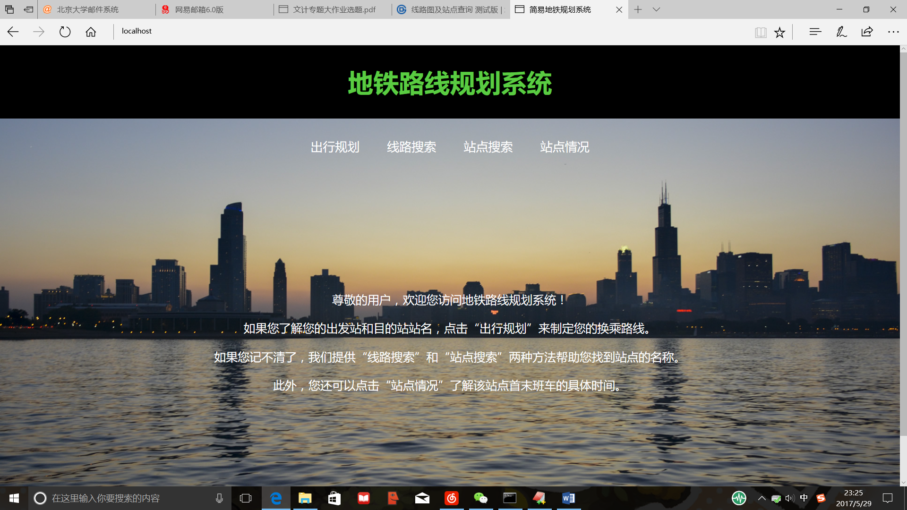

1. 点击出行规划，在文本框中输入起点站，终点站，出行时间，点提交

注意：乘车时间必须以如图所示的方法输入，冒号必须是英文半角字符！

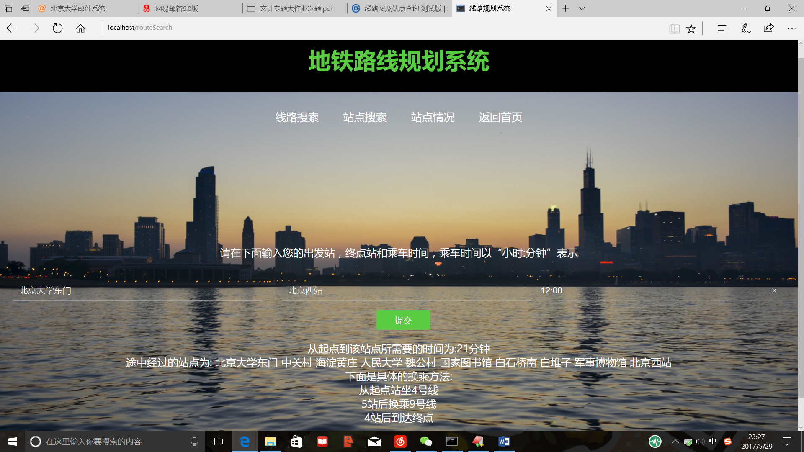

1. 点击线路搜索，可以按照地铁线路搜索该线路上所有的地铁站。注意，所有的x号线中的x必须是数字。

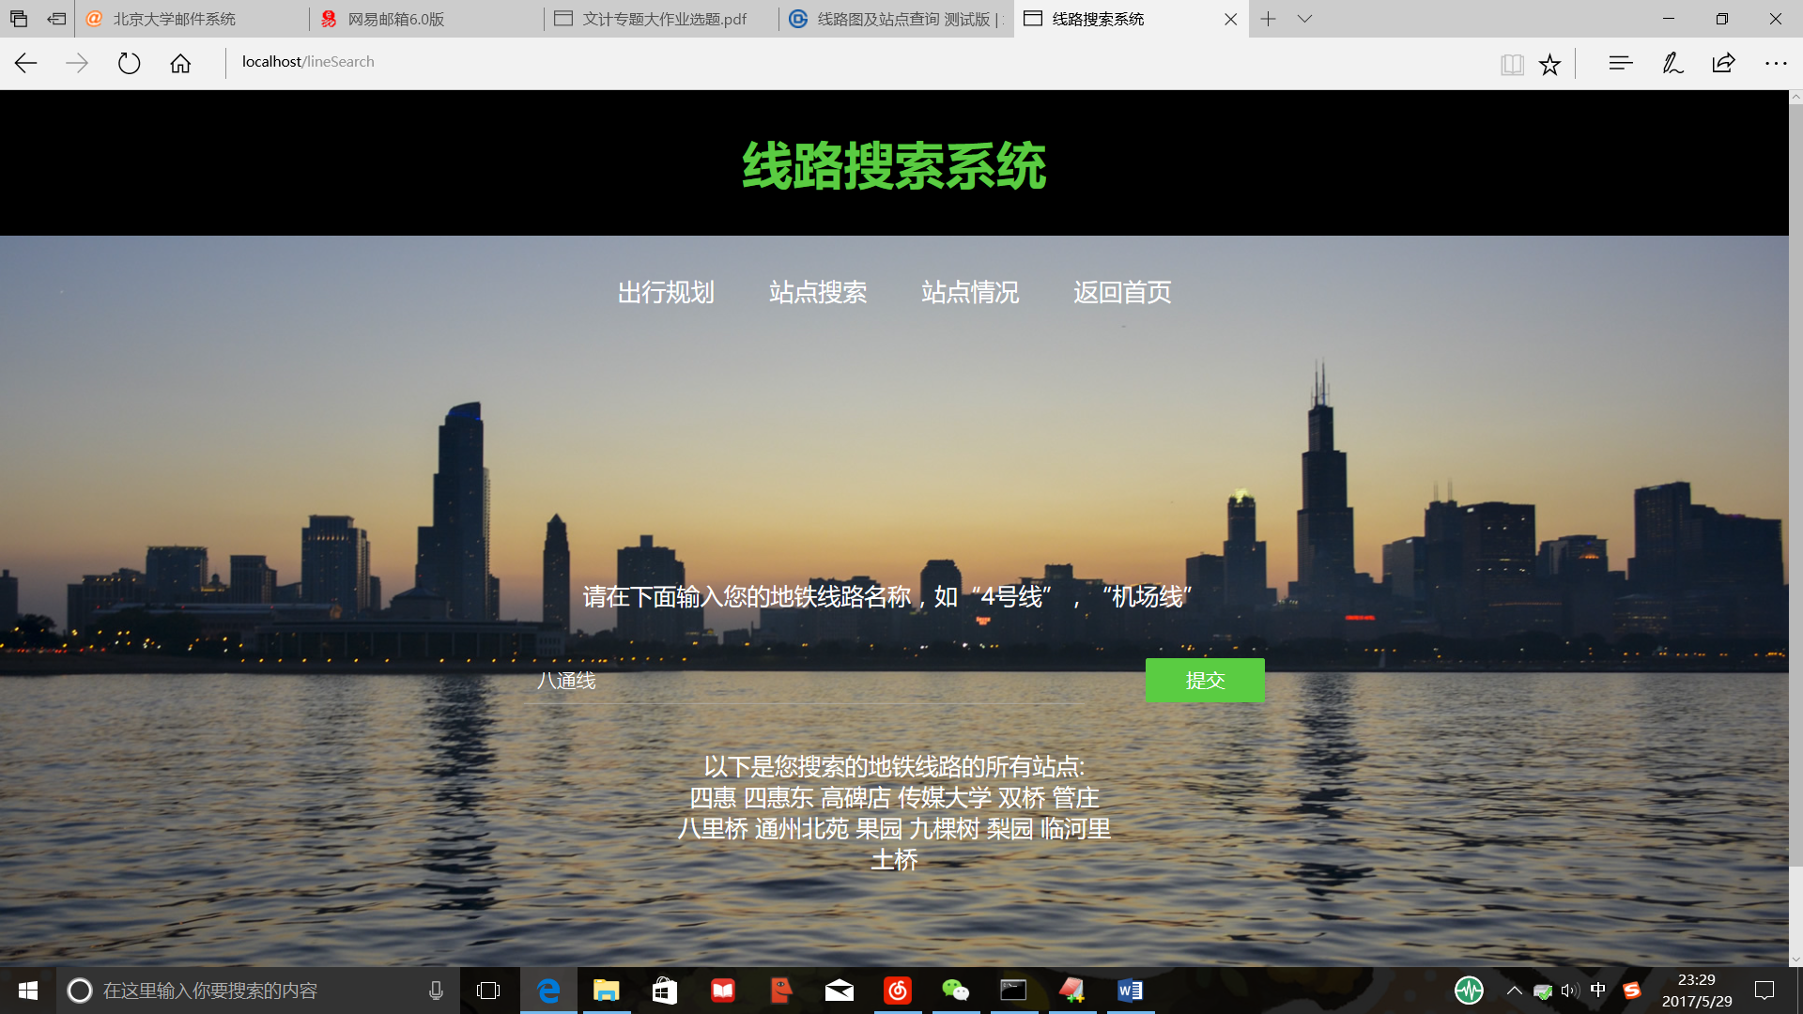

1. 点击站点搜索，可以用关键词进行配对，实现模糊搜索。

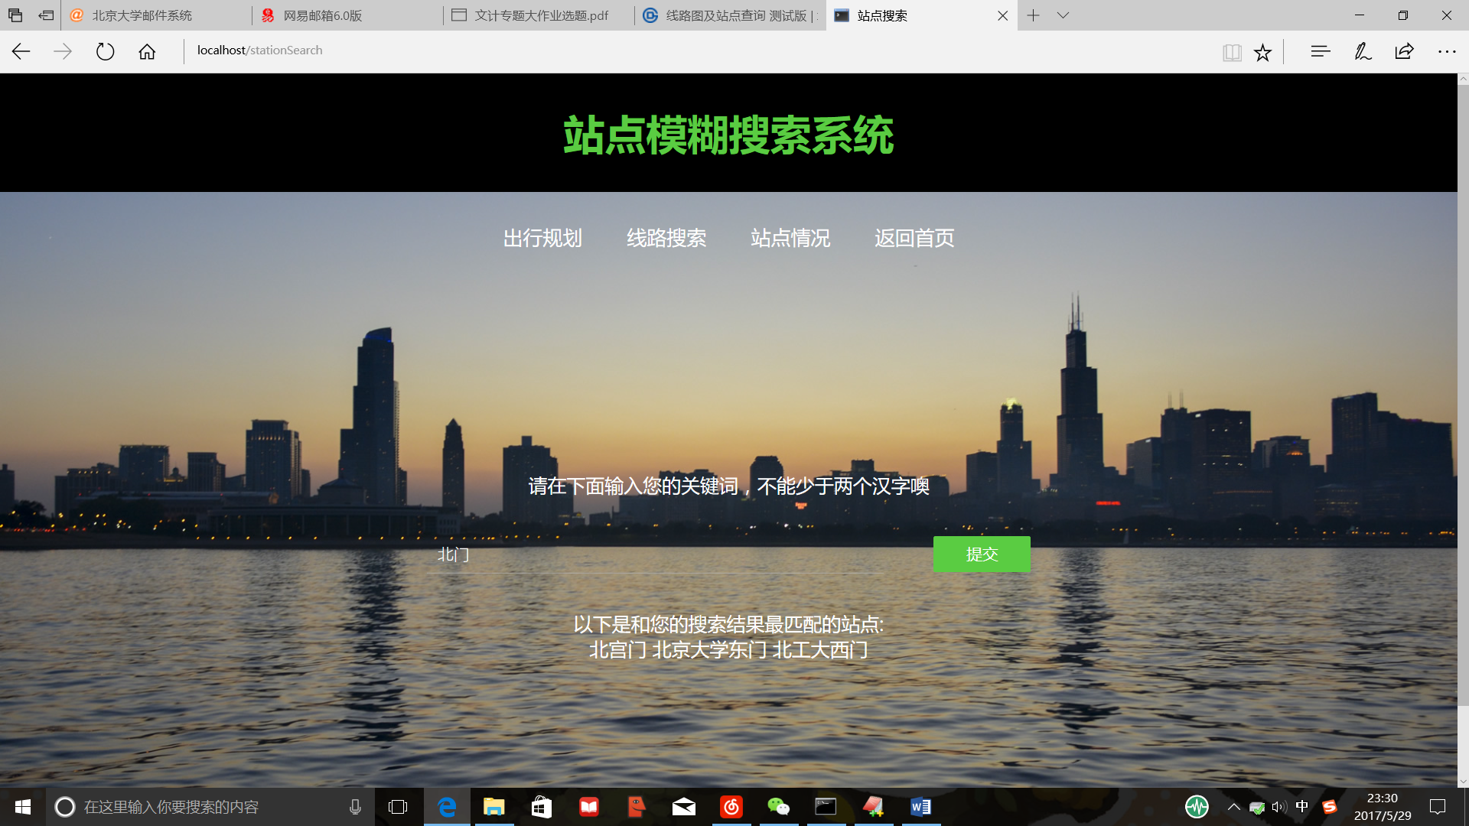

1. 点击站点情况，可以搜索某个地铁站所有联通站点以及首末班车时间。

